TRƯỜNG THCS VIỆT HƯNG PHUN THUỐC MUỖI
PHÒNG CHỐNG DỊCH BỆNH
Ngày 26 tháng 2 năm 2023, để phòng tránh các dịch bệnh truyền nhiễm, đảm bảo sức khỏe cho các em học sinh cũng như cán bộ giáo viên nhân viên nhà trường, trường THCS Việt Hưng thực hiện quy trình phun thuốc muỗi trên phạm vi toàn trường theo đúng quy định.
Muỗi là loài sinh vật vô cùng nguy hiểm, chúng không những làm ảnh hưởng đến cuộc sống sinh hoạt của con người mà còn là nguồn gây bệnh, có khả năng lây truyền và tử vong cao. Mùa mưa đã đến, đó chính là khoảng thời gian muỗi sinh sản và phát triển rất nhanh. Để phòng chống dịch bệnh và diệt trừ muỗi trong trường học, ngày 26 tháng 2 năm 2023, trường THCS Việt Hưng tiến hành phun thuốc muỗi toàn bộ các lớp học và tất cả các khu vực trong khuôn viên nhà trường.
I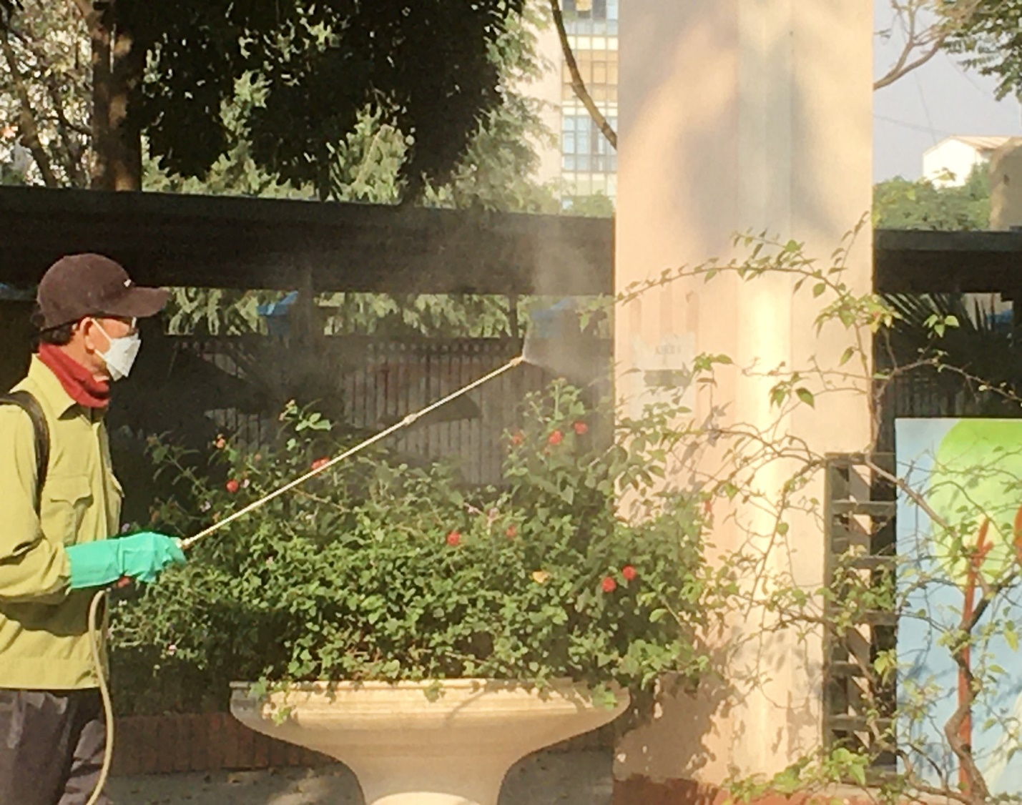
Tiến hành phun thuốc muỗi tại khuôn viên trường
Trước khi phun thuốc, đồ đạc cần thiết như vòi nước, cốc nước, … trong lớp học đều được che đậy cẩn thận. Nhân viên y tế sử dụng các bình tồn lưu chứa hỗn hợp thuốc pha theo tỷ lệ nhất định phun đều vào toàn bộ bề mặt của tường, vách, rèm cửa, bàn ghế. Sau khi phun bên ngoài khuôn viên trường, cán bộ y tế tiếp tục phun bên trong các lớp học, hành lang, nhà vệ sinh. Dùng máy phun phủ đều toàn bộ bề mặt tường phía ngoài hành lang, bụi cây, bãi cỏ, đường cống,…nhằm diệt trừ và phá hủy nơi trú ngụ, sinh sản của muỗi và các loại côn trùng khác.
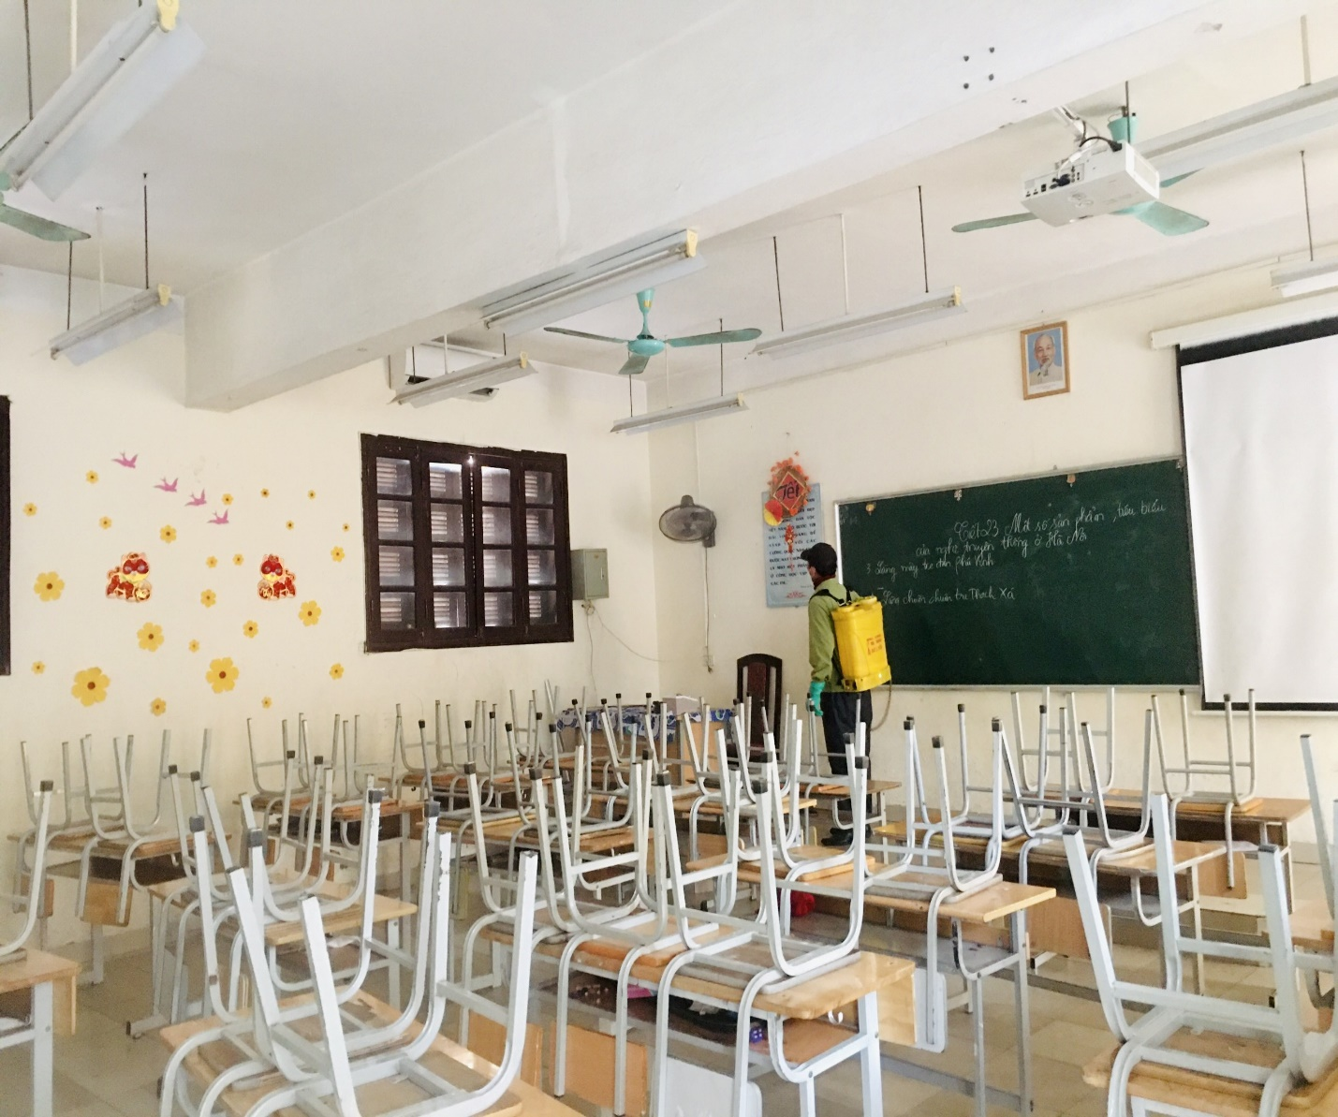
Tất cả các lớp học đều đã được phun thuốc muỗi
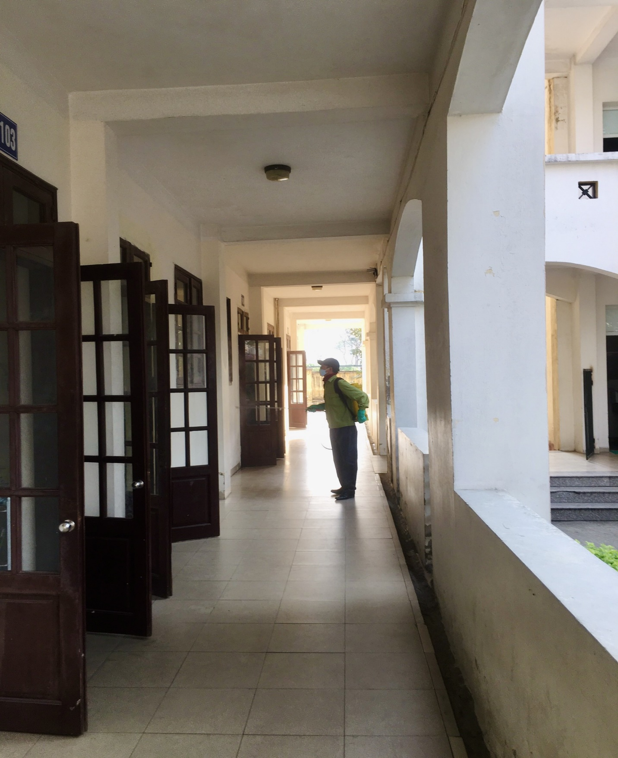
Phun thuốc muỗi ở hành lang các tầng

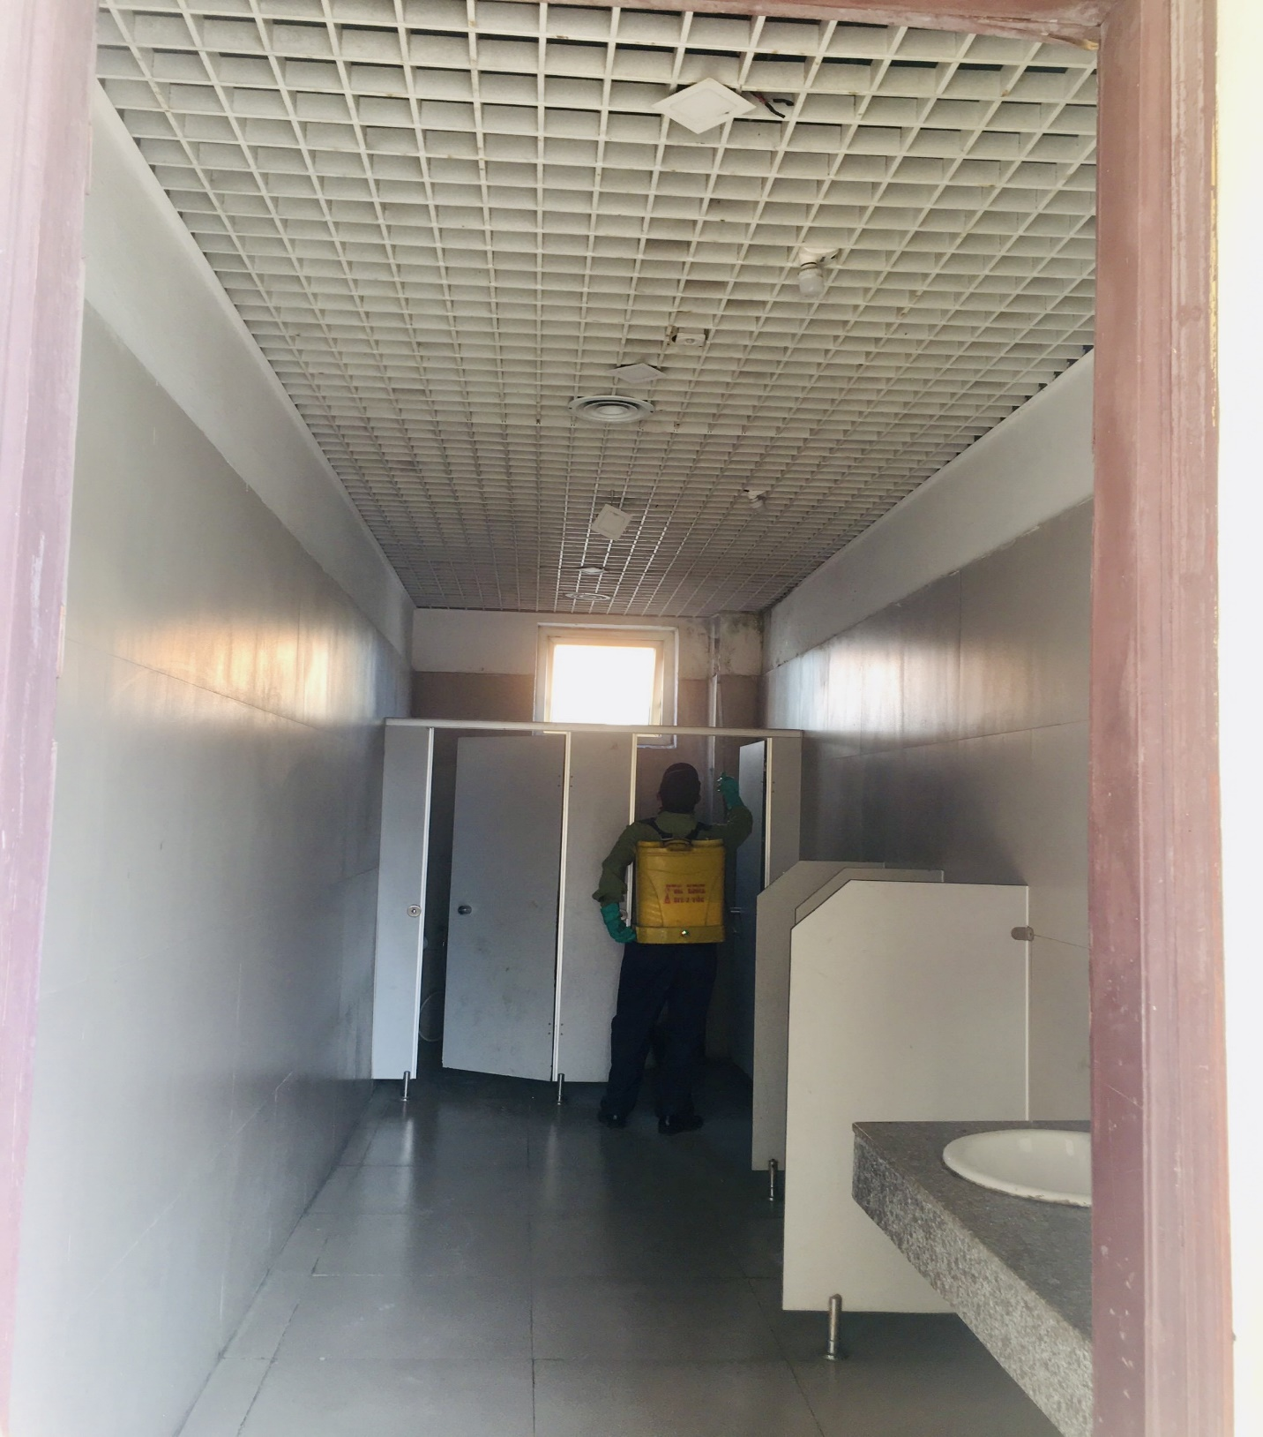
Phun thuốc muỗi tại các khu vực nhà vệ sinh
Để kiểm soát tốt tình hình dịch bệnh, không để dịch lan rộng và kéo dài, với phương châm coi công tác phòng chống dịch bệnh là nhiệm vụ trọng tâm, nhà trường đã thực hiện nghiêm túc việc ngăn chặn phòng ngừa dịch bệnh, chung tay bảo vệ cuộc sống ngày một tươi đẹp hơn.

